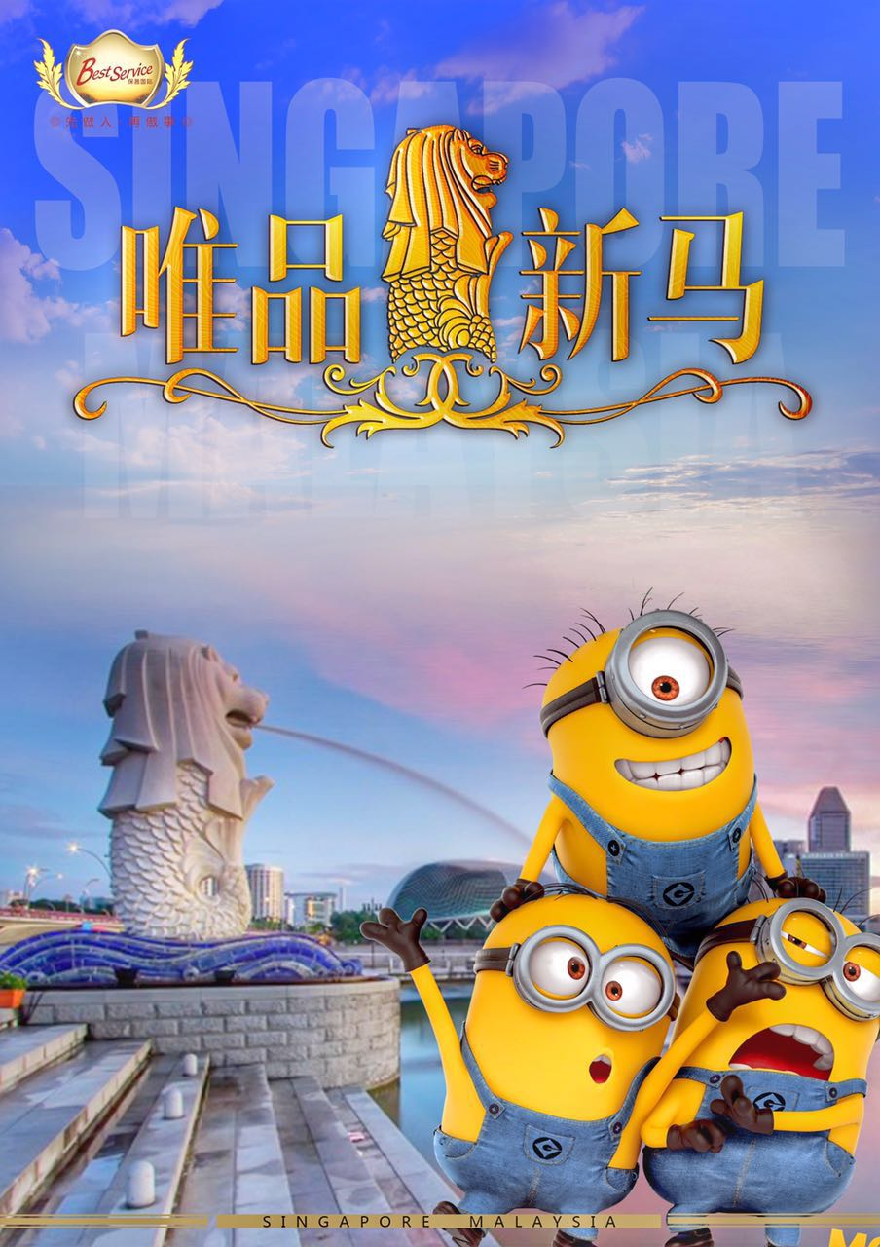
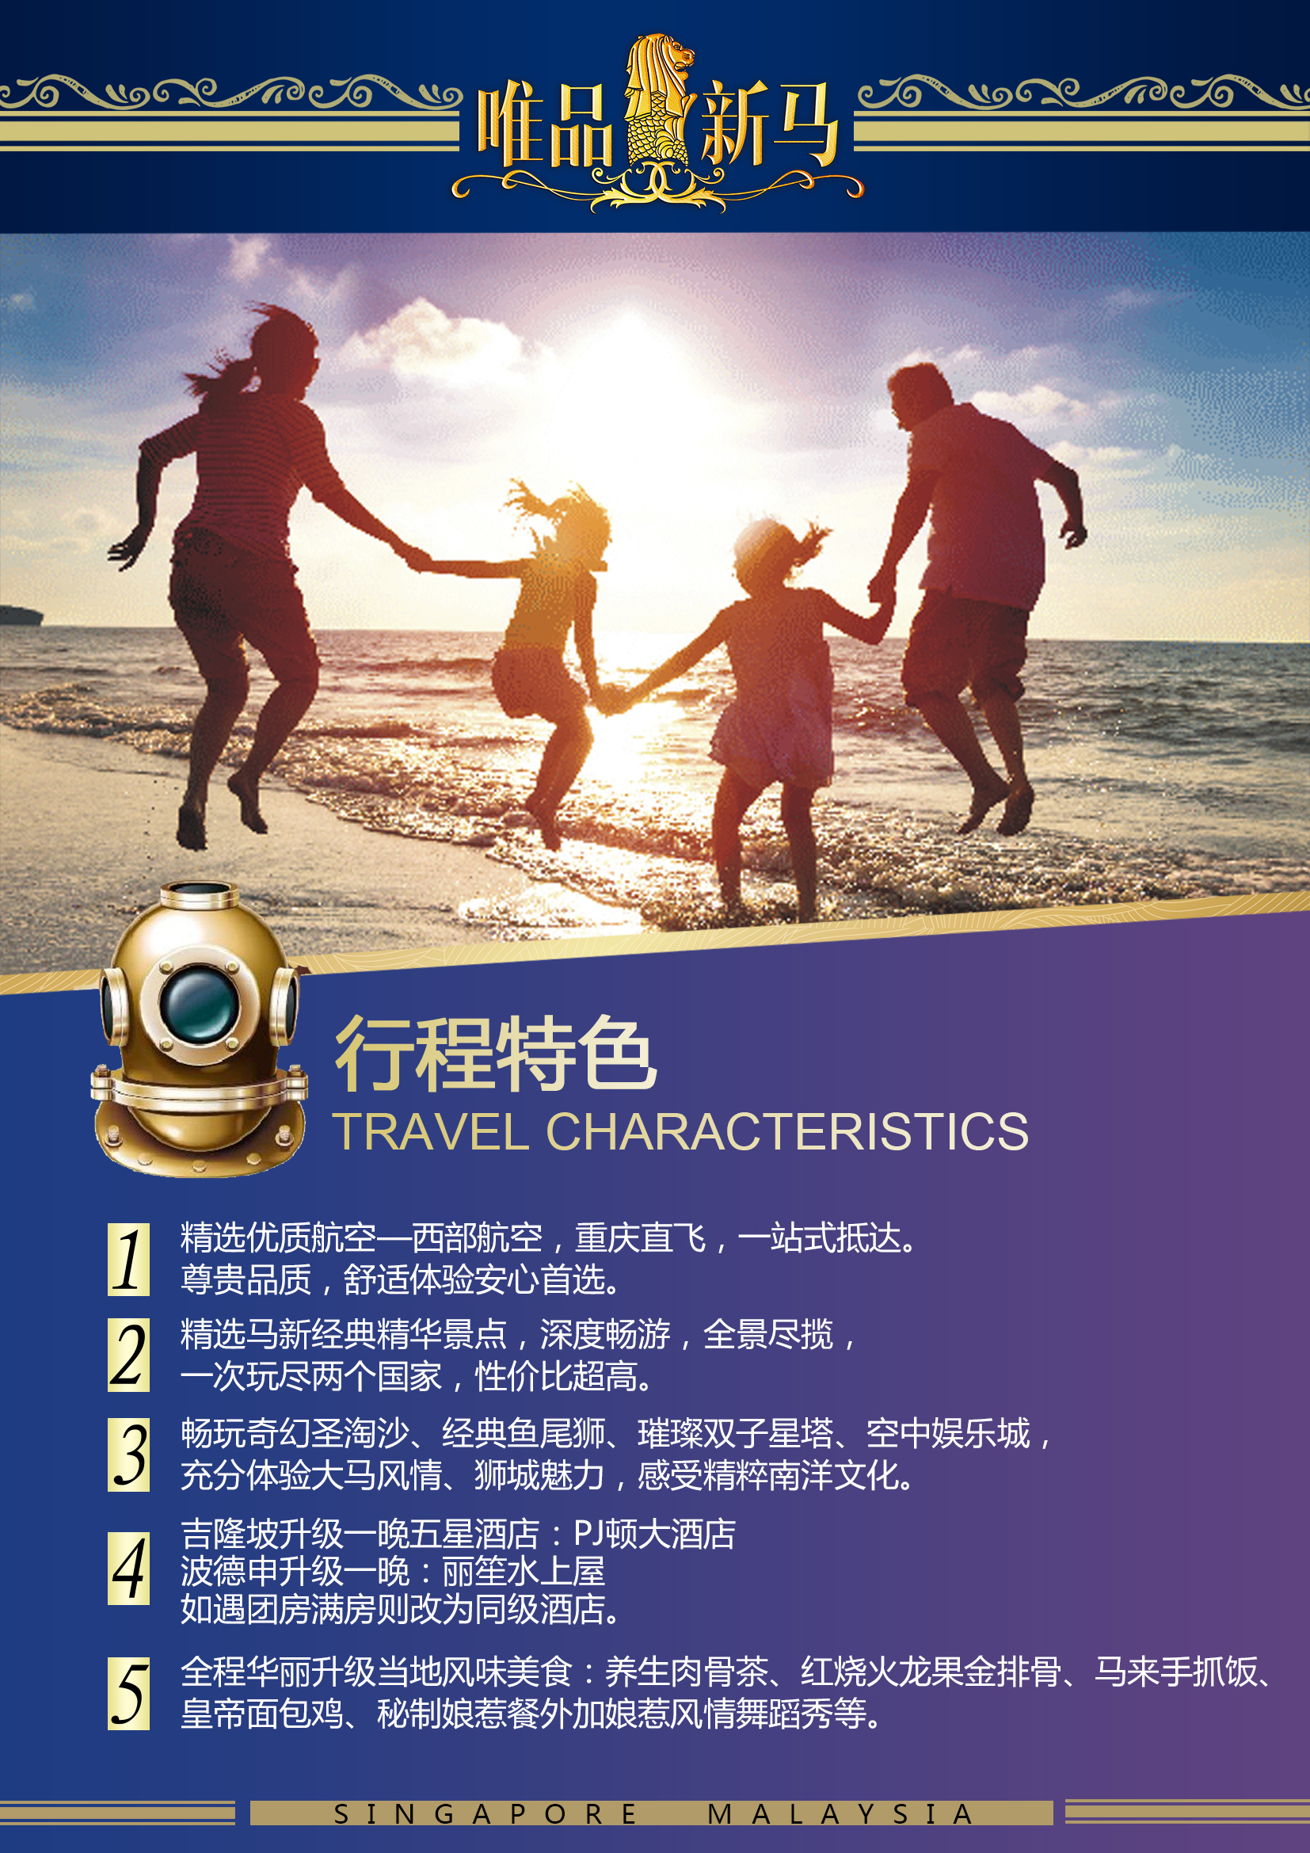
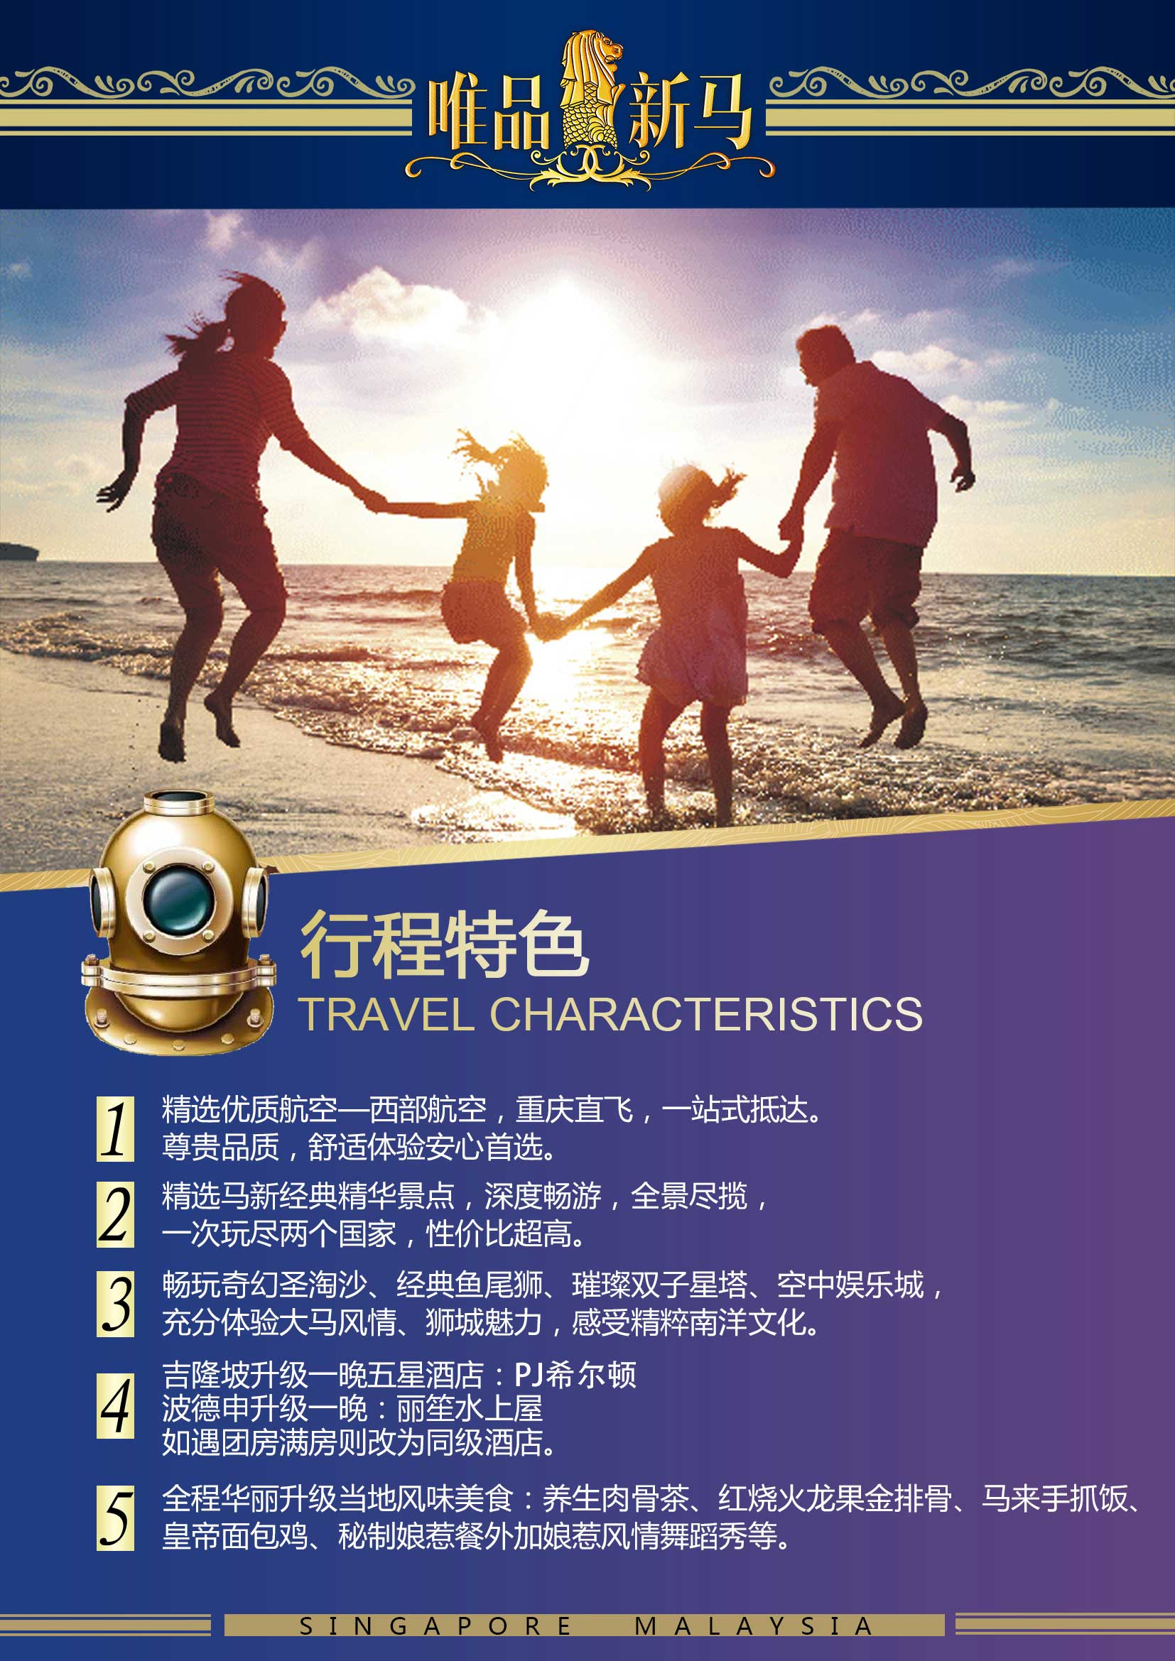
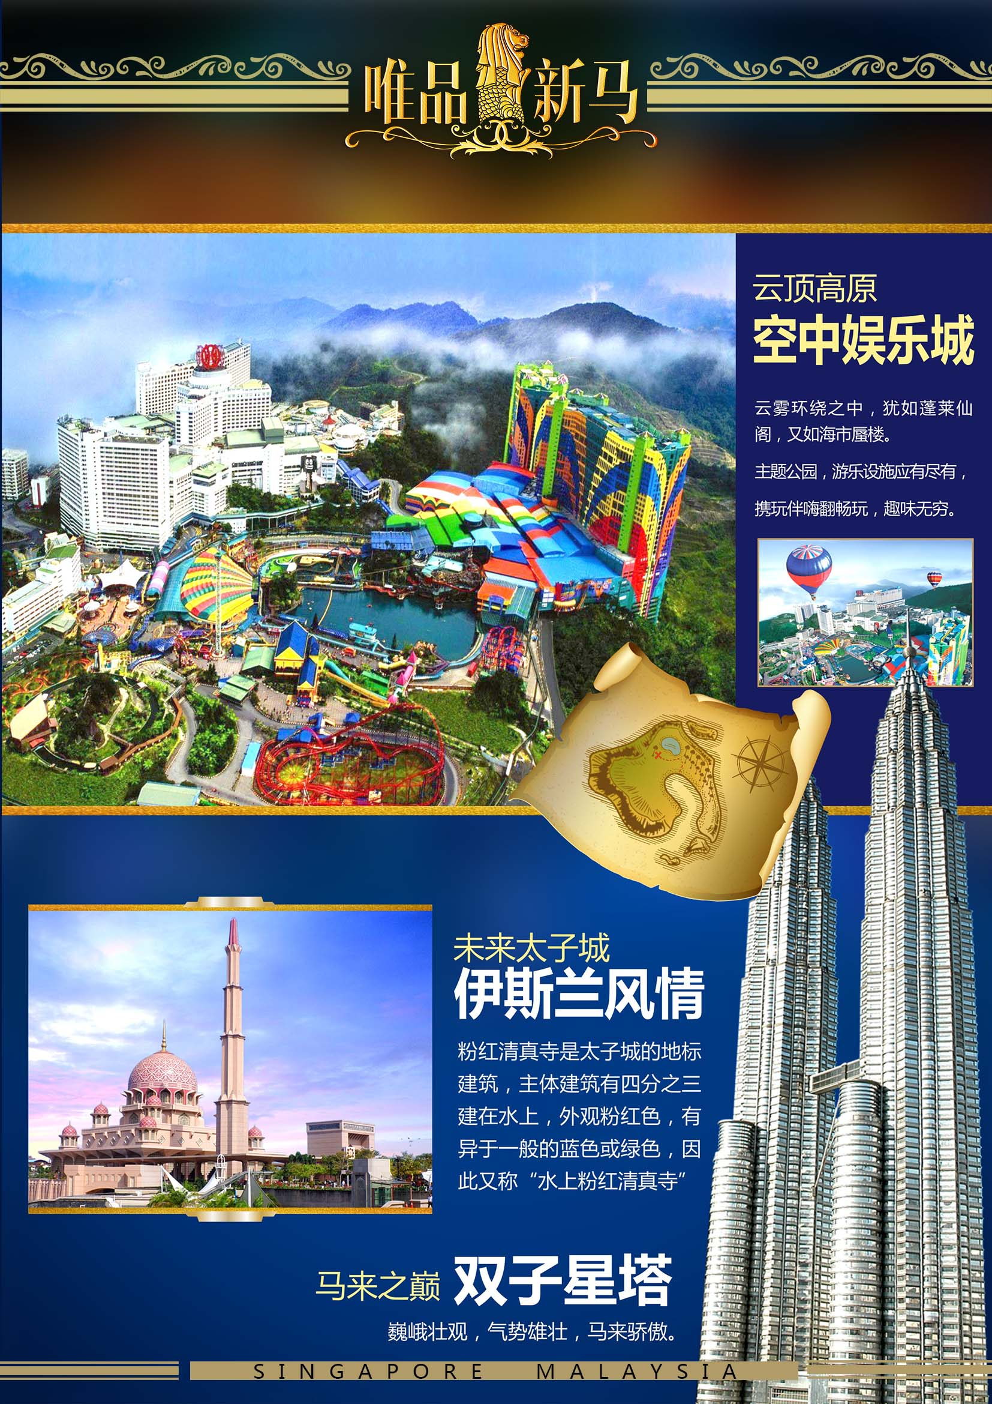
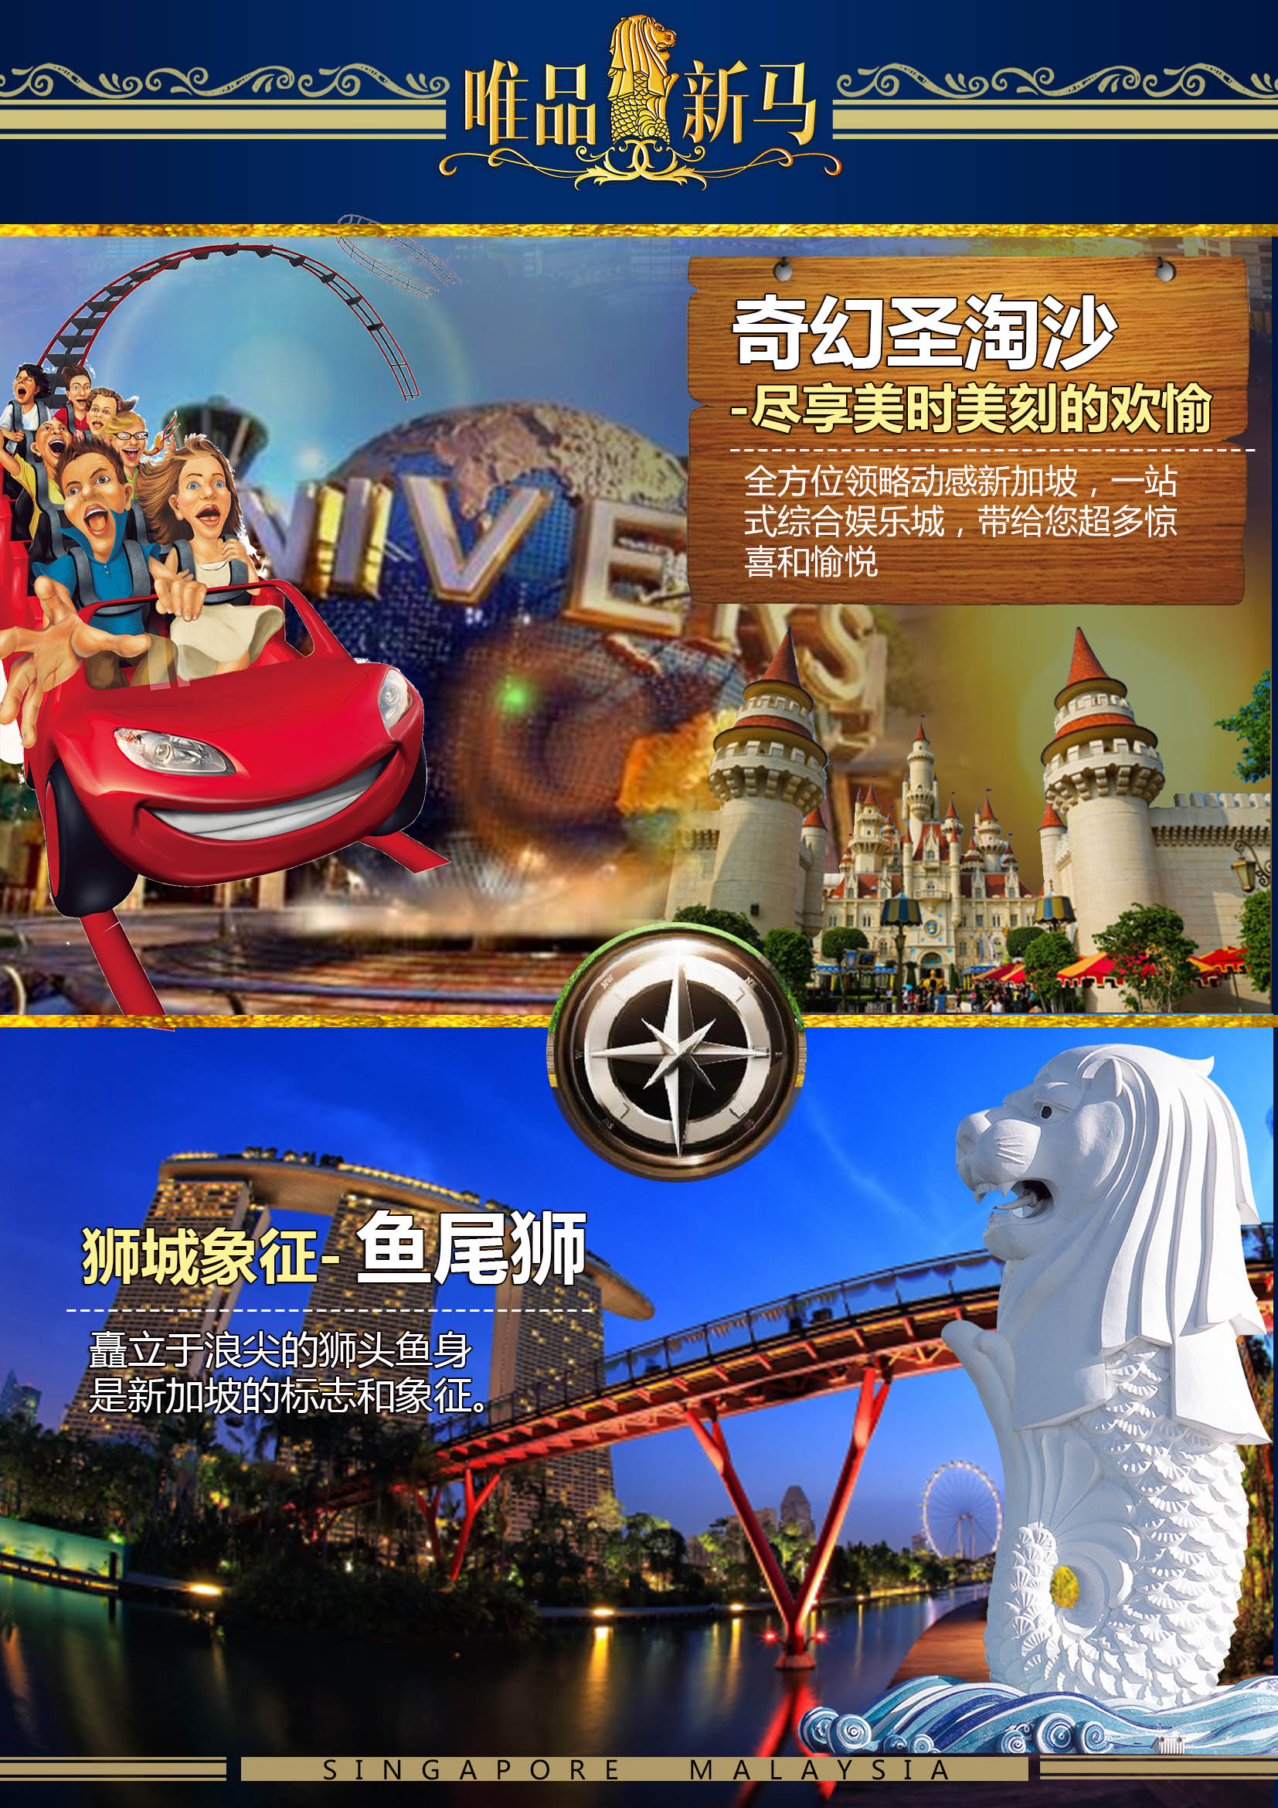
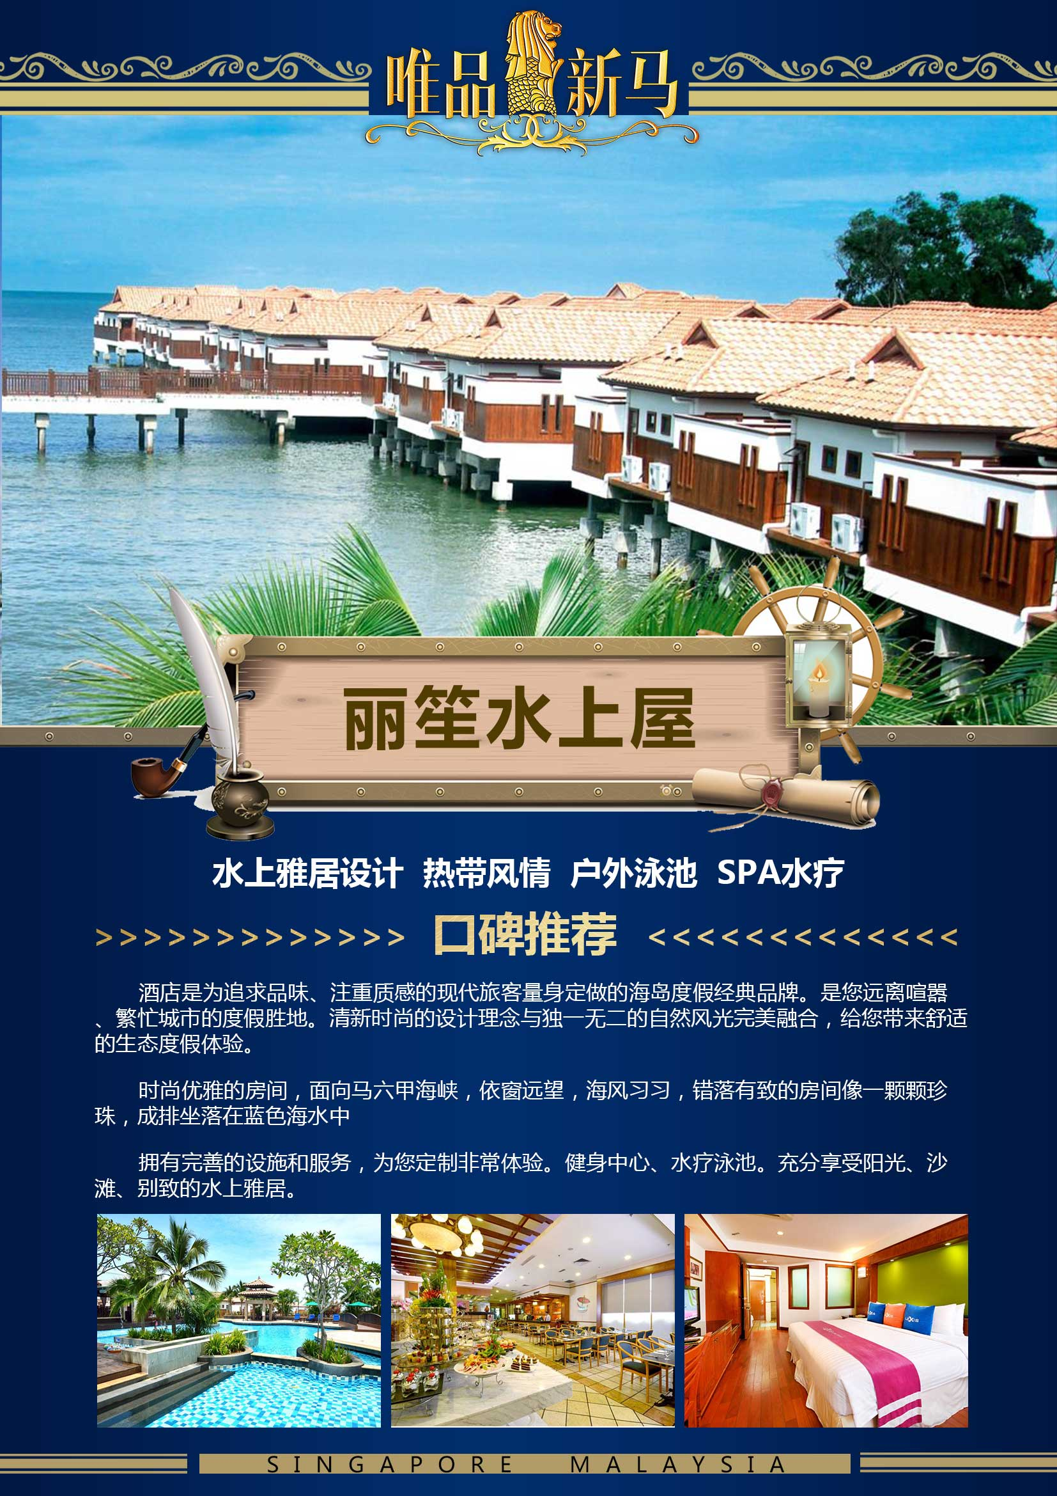
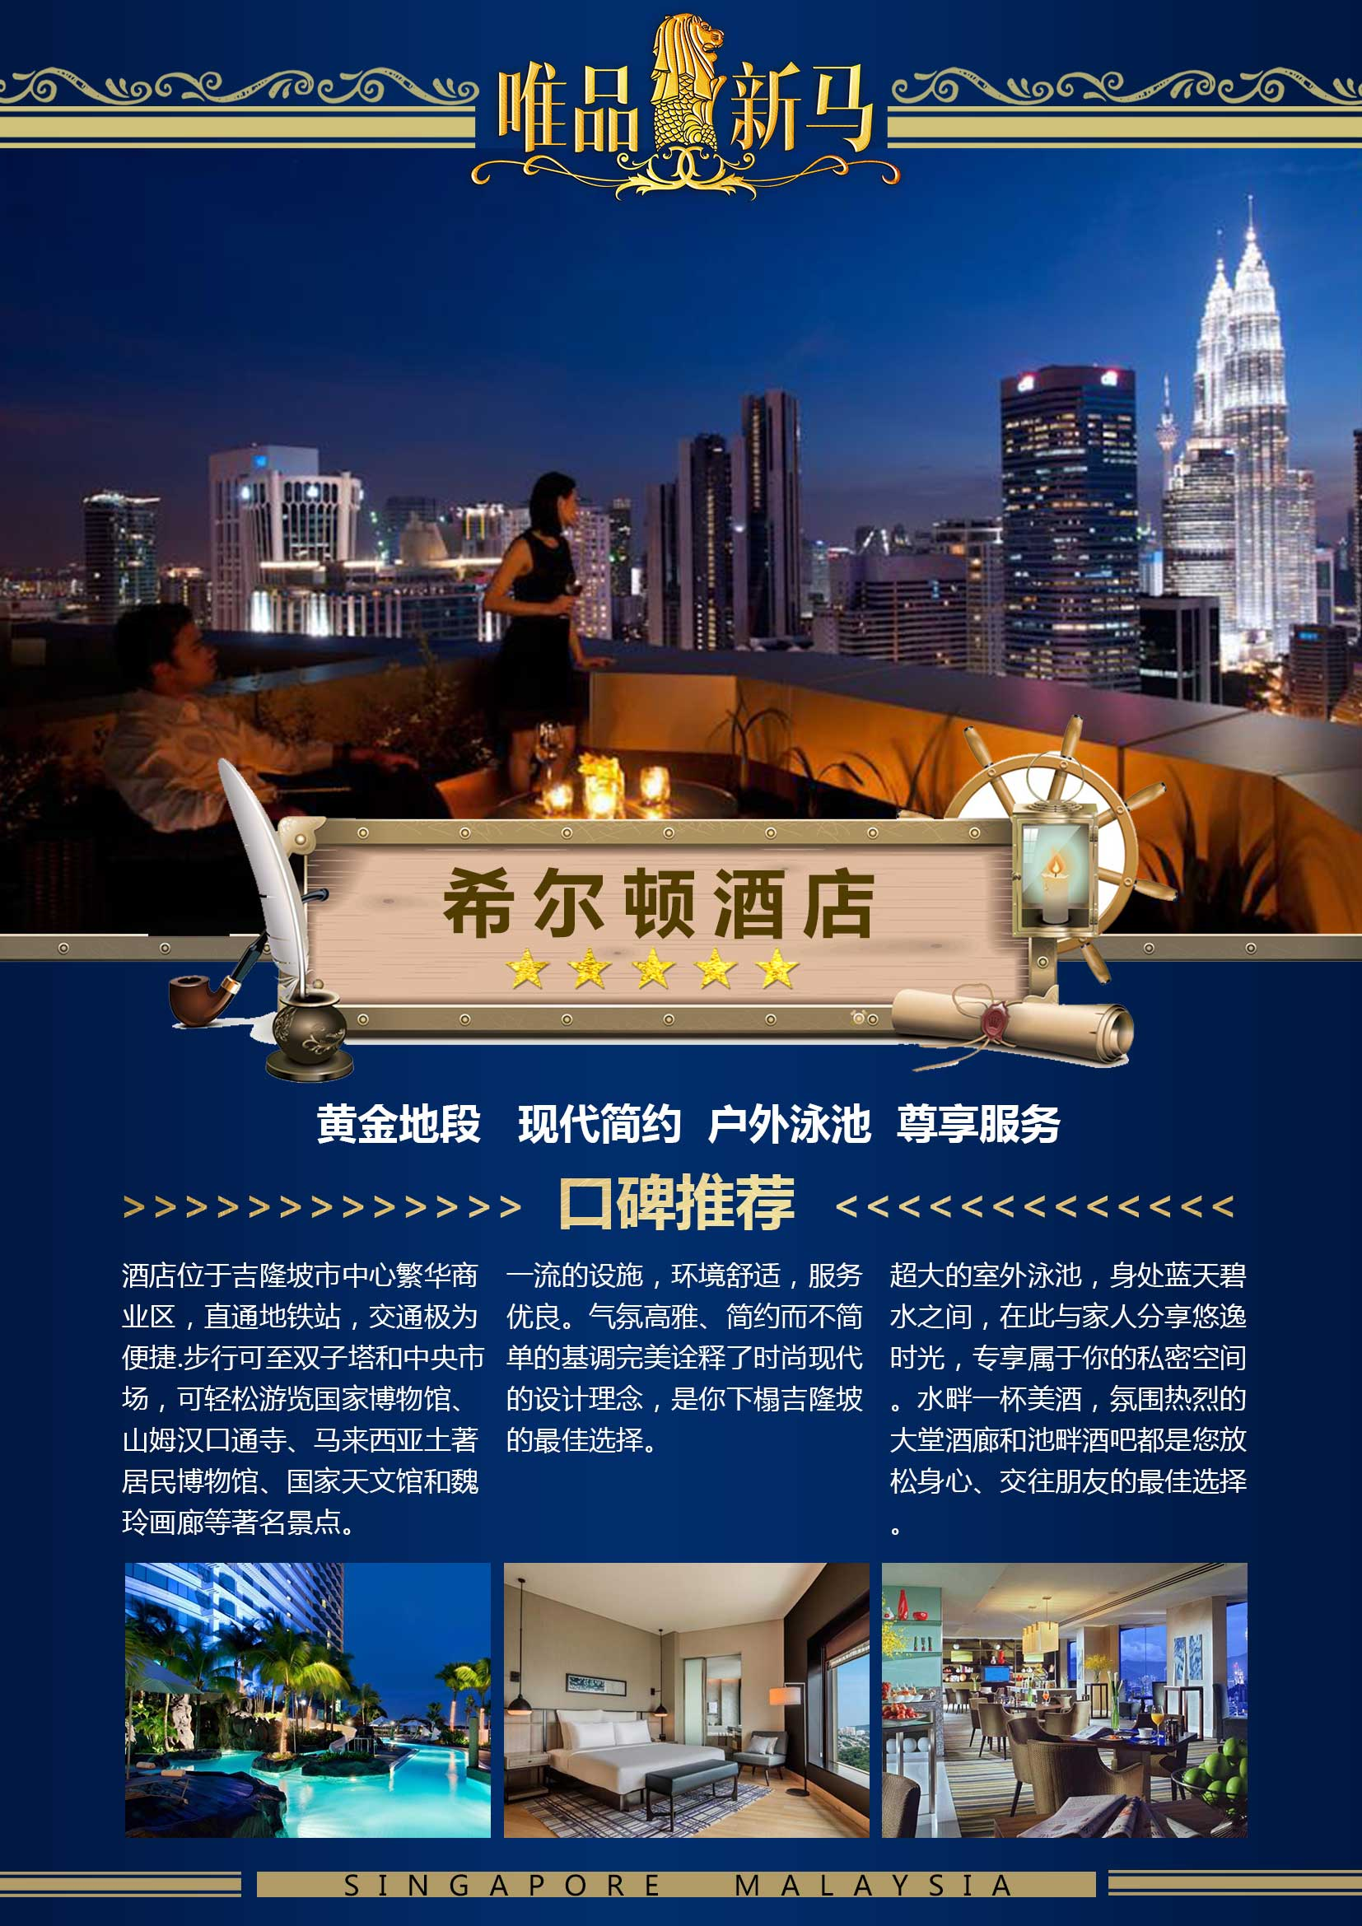
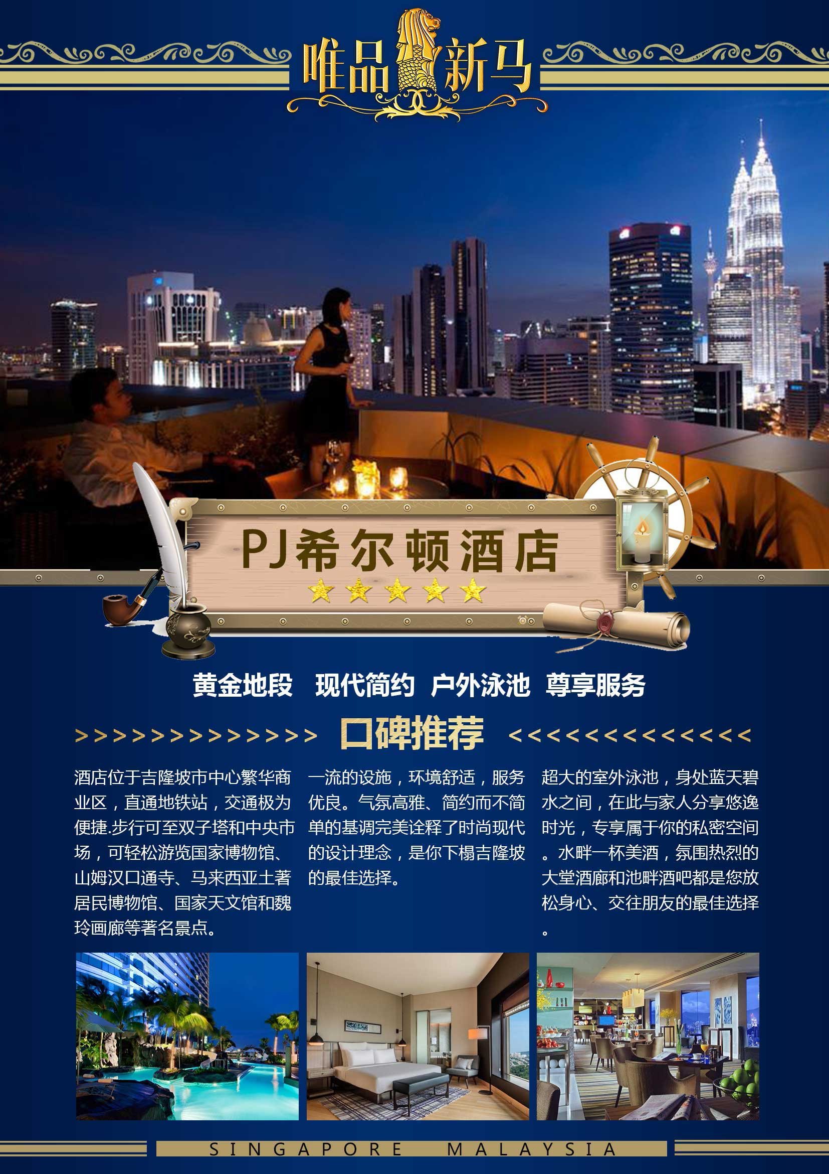
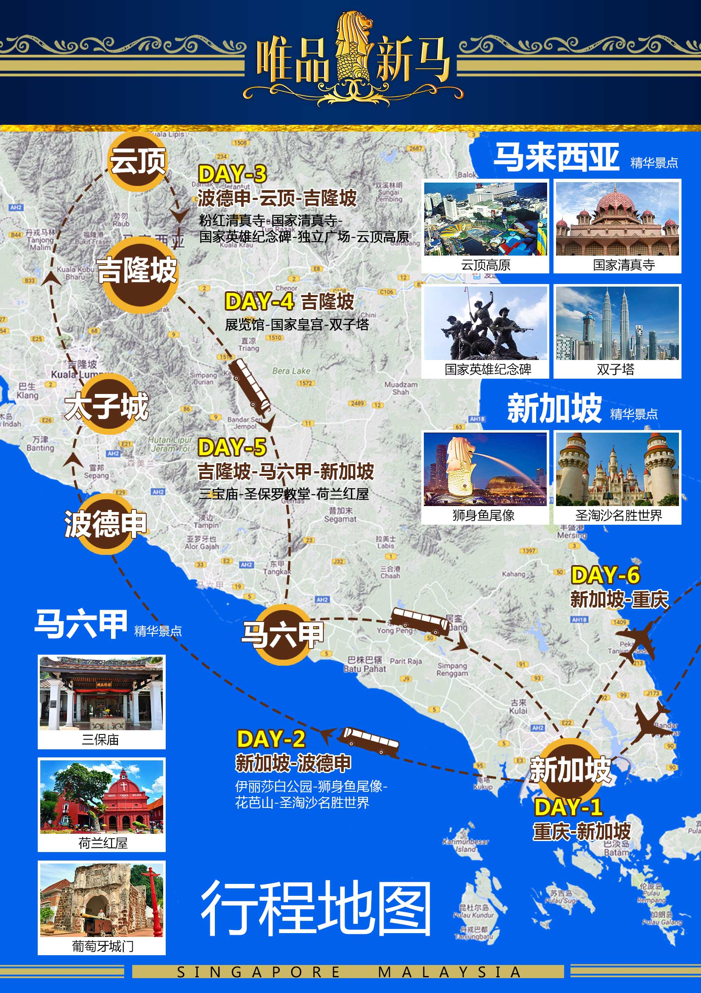
航班：PN6355 1835/2335 （飞行时间 5小时00分)
 |  |  |  |  |  |  | 晚：x |  |  | 住宿：新加坡指定酒店
请各位贵宾于指定时间自行前往重庆江北机场国际出发大厅集合，在我社专业中文领队的协助下办理登机事宜，之后搭乘班机飞往狮城一新加坡。抵达后，专车送往酒店休息。
狮身鱼尾像→花芭山→圣淘沙名胜世界→波德申
早：餐厅内； |  | 中：中式餐厅 |  |  |  |  | 晚：风味餐 |  |  | 住宿：马来西亚指定酒店
举世闻名【狮身鱼尾像公园】【伊丽莎白公园】【高等法院】【红灯码头】（不少于40分钟）。鱼尾狮是在1964年由水族馆馆长布仑纳设计，是新加坡旅游的标志。游客到此，可从鱼尾狮正面的看台上取得完美的拍照角度，纳入鱼尾狮身后的是浮尔顿酒店与金融区摩天大楼连成的背景。
【花芭山】（不少于30分钟）。从山顶上放眼望去，一面是蔚蓝色的大海，海上矗立着众多高耸入云的烟囱景观格外引人注目，那是新加坡的炼油岛；另一面是林立错落有致的高楼大厦构成的市区景观。从这里可以俯瞰世界贸易中心邮轮码头、新加坡集装箱码头以及圣淘沙全岛的美景。
【圣淘沙岛名胜世界】（不少于60分钟），作为亚洲顶级一站式综合娱乐城和独一无二的家庭度假目的地，新加坡圣淘沙名胜世界集吃喝玩乐购及住宿于一身，让时尚年轻一族、全家大小、会奖企业等都可于此欢度悠闲假期，是个放松身心的好去处。
随后我们就驱车进入马来西亚著名海边城市【波德申】，后入住波德申酒店。
太子城广场→粉红水上清真寺→首相署→云顶高原
早：餐厅内 |  | 中：自理 |  | 晚：红烧火龙果金排骨 |  |  |  | 住宿：马来西亚指定酒店
没有morning call的早晨，你可以选择自由活动。漫步于海边，尽情享受东南亚的阳光，沙滩，海水。
也可以（自费参加绿湖湾RMB450/人离岛游，游览包罗万象的离岛游）：首先带您环岛游览马六甲海峡，远眺雄伟的灯塔，畅游于马六甲海峡，于碧海蓝天与鱼群同乐。这里原始风光景色迷人，还有看海底鱼群以及捕抓螃蟹的乐趣（1小时半左右），自费还包含了午餐龙虎汇海鲜大餐（螃蟹+烧烤串虾+甘梦鱼一条）。
【太子城】，太子城也叫布城（Putrajaya），是马来西亚的新行政首都，是马来西亚未来城市的领航者，一旦全面完成后，将成为21世纪拥有最先进基建设施及高科技便利城市，城中大部分地区仍然保留着大自然的翠绿景色，林园、湖泊及湿地。
【粉红水上清真寺】【首相署】外观，宏愿大桥拍照，【太子城广场】（不少于40分钟）。
【云顶高原】享有“南方蒙地卡罗”的美誉。高原上娱乐设施齐全，常常令人流连忘返。云顶高原，海拔约2000公尺，全年气温于22℃左右，是马来西亚最大、最著名的的娱乐中心和避暑圣地，晚餐后入住酒店。
（如遇团房满房则改为入住吉隆坡酒店）
国家回教堂→国家英雄纪念碑→独立广场→法院钟楼→国家皇宫→双子星塔
早：餐厅内； |  | 中：皇帝面包鸡/马来手抓饭 |  |  |  |  | 晚：南洋养生肉骨茶 |  | 住宿：马来西亚指定酒店
【国家英雄纪念碑】（不少于30分钟）1966年，马来西亚于吉隆坡湖滨公园建造了国家英雄纪念碑。在矩形底座上有七座铜制人像，每尊人像各代表一种领导特质的一项： 勇气、领导、牺牲、力量、坚苦、团结及警觉。中央最上方的人像，手中挥舞著马来西亚国旗。 他的左右各有一名武装士兵，左侧士兵手持机枪，右侧士兵手持莱福枪和刺刀。
【国家清真寺】（不少于20分钟）建于1974年，占地5.5公顷，可容纳8000人同时祈祷，为东南亚最大的清真寺之一。最令人瞩目之处则在于其层叠的伞状屋顶。回教堂的主要圆顶处，有18颗星，代表了马来西亚的13州属及回教的5大支柱。另外，还有大大小小的圆顶，环绕整个教堂的范围之内，最令人惊叹的是其多褶伞形屋顶，象征一个独立自主国家的雄心和抱负，其73公尺高尖塔更直指蓝天，精致巍然。
【独立广场】【法院钟楼】（不少于30分钟），广场位于马来西亚首都吉隆坡。该广场从1961年开始建设，1976年建设完成。是世界上最大的广场之一。广场上建有马来西亚国家纪念碑等建筑。
【国家皇宫】外观（不少于40分钟）这里好比中国的北京故宫，庄严肃穆，除了欣赏皇宫的金碧辉煌，你还可以在皇宫门外与身穿传统马来服装的警卫合照。
【双子星塔】远观拍照（不少于20分钟），吉隆坡双子塔是马来西亚石油公司的综合办公大楼，设计风格体现了吉隆坡这座城市年轻、中庸、现代化的城市个性，突出了标志性景观设计的独特性理念。马来西亚首都吉隆坡的双子塔(Petronas Towers)是吉隆坡的标志性城市景观之一，是世界上目前最高的双子楼和第四高的建筑物。是马来西亚经济蓬勃发展的象征。
晚餐后入住酒店。
三宝庙→三宝井→荷兰广场→英女皇钟楼→圣保罗教堂→荷兰红屋外景
早：餐厅内； | 中：密制娘惹餐外加风情舞蹈 |  |  |  | 晚：风味餐或打包餐 |  |  |  |  |  | 住宿：飞机上
【三宝庙】【三宝井】（不少于30分钟），马六甲是郑和七下西洋五次访问过的地方，这里有一座三宝山，山脚下有一座庙亭，现在是当地华人用来纪念郑和的“三宝庙”，它的正式称呼为“宝山亭”。春节期间，到此山三宝庙朝拜郑和的华人络绎不绝，庙里的香火很旺。
【英女皇钟楼】【圣保罗教堂外景】【荷兰广场】【荷兰红屋外景】（不少于40分钟）马六甲荷兰红屋是17世纪中叶的荷兰式建筑，原为荷兰总督的居所。因为墙、木门均为红色，当地人称此处为“红屋”。建筑的材料由当时的荷兰殖民地政府专门由荷兰运来的红砖所建，历来为殖民者的行政中心。
后乘车返回新加坡樟宜国际机场。办理换取登机牌、托运行李、出境等手续，搭乘西部航空班机飞回重庆。

航班：PN6356 0035/0505 （飞行时间 5小时00分)
早：X |  |  |  |  |  |  |  |  |  |  |  | 住宿：温馨的家
清晨抵达重庆，结束愉快的新加坡、马来西亚旅程！

备注：以上行程为参考行程，我社保留因航班、交通、签证等原因而导致行程变化。而对出团日期、行程顺序等做适当调整的权利，具体情况必须如实告知客人，旅行社跟客人协商之后，得到客人同意后调整。旅行社郑重提醒游客不得参观或者参与违反我国法律、法规、社会公德和旅游目的地的相关法律、风俗习惯、宗教禁忌的项目或者活动。
退团须知
由于团队机票性质，一旦客人签订合同后退团机票不能退换。无论客人何种理由，如果取消行程则将全款损失。客人同行人员不享受酒店房间单独入住服务（需与同团其他人员拼房入住）
特别提醒
1 .本行程不含航空保险，如有需要可在机场送机人员处自行购买
2 .客人三个月内办理过马来西亚签证的，请提前告知组团社，如未如实告知，造成被有关机关拒发签证或不准出入境的，相关责任和费用由游客自行承担.
3.西部航空为低成本航空，西部航空规定航班无论任何原因取消或延误，所产生任何费用西部航空概不负责，所产生费用由客人自理，敬请注意！
4.客人一旦接受该行程，就意味无条件接受西部航空公司的合约条件和规定。对于航班的解释权归西部航空公司所有 。
服 务 标 准
交通标准: | 重庆-新加坡往返机票、税金、燃油附加费，全程旅游观光巴士
住宿标准: | 行程所列酒店2人空调标准房间。由导游及领队根据整团的情况统一调配，夫妻团员可以在不影响总房数的前提下尽量安排同一间房，但若全团出现单男单女的情况，导游及领队有权调配房间，保留拆分夫妻团员房间的权利，若客人坚持己见须由客人支付所增加的房费（现付酒店前台）。
用餐标准: | 早餐4顿：新加坡中式早餐；马来西亚酒店自助早餐，为房费包含，客人自愿放弃不退钱  正餐7顿：正餐7菜1汤或自助或特色餐（30元/人），不足十人菜量相应减少
景点门票: | 行程所含景点（区）门票为第一大门票。
导游安排: | 全程中文领队服务，境外中文导游、司机服务（服务费：30元/人/天）
费用不含: | - 护照费（客人可自行办理），签证费(新加坡团队电子签和马来西亚纸质签证/电子签)  特别提醒：新加坡团签、马来西亚签证均有拒签的可能性。因客人自身原因造成领事馆拒签或终止签证，需收取的签证费及机票、酒店等相关损失费（机票一旦出票，便不可退票，不可更改日期/航班/舱位；客人同时需承担机票或酒店取消费）  2、旅游意外险（为了减少游客在旅途中因意外事故而产生的损失，我社诚挚的建议每位游客在出行前至少购买一份与行程匹配的“人身意外保险”，具体赔付标准参照保险公司的相关理赔条款。  3、国际油价波动引起的“机票燃油附加税”的临时上涨费用，超重行李托运费。  4、游客自行出发点至重庆江北机场的往返交通费用。  5、旅游期间一切私人性质的消费，如：自由活动期间的交通餐费，洗衣/通讯/娱乐/私人购物等。  6、按照国际惯例，小费是给服务人员服务的报酬和认可，若境外相关服务人员（酒店、餐厅等）服务出色，游客可适当给予服务小费。  7、因天气/海啸/地震/战争等人力不可抗因素而导致的额外费用。  8、行程中未罗列的其他一切费用。  9、根据国际惯例，为表达对领队服务工作的肯定及体现游客的良好素质和修养，请于行程结束时,  支付领队每人20元人民币的服务费。  - 酒店税：按照马来西亚关税局的要求，酒店从业者可从7月1日起向关税局登记旅游税征收10令吉每晚每间
参考酒店： | 新加坡参考酒店：  HOTEL 81 CLASSIC 81酒店－经典 CHERRY LOFT VENUE HOTEL 八方酒店  VENUE HOTEL LILY 八方酒店 - 百合 HOTEL CLASSIC BY VENUE -  FRAGRANCE IMPERIAL 飞龙酒店 - 皇庭 FRAGRANCE SELEGIE 飞龙酒店 - 实利基  FRAGRANCE BUGIS 飞龙酒店 - 武吉士 万富、凯利、大富、幸运、滨海，Budget One  HOTEL 81 GEYLANG 81酒店-芽笼 HOTEL 81 PALACE 81酒店-皇宫  HOTEL 81 ORCHID 81酒店-兰花 HOTEL 81 PRINCESS 81酒店-公主  HOTEL 81 LUCKY 81酒店-幸运 HOTEL 81 PRIMIER STAR 81酒店-星  HOTEL 81 PREMIER HOLLYWOOD 81酒店-好莱坞 HOTEL 81 SAKURA 81酒店－樱花  HOTEL 81 CLASSIC 81酒店－经典 HOME SUITE VIEW -  CHANG ZIANG 长江酒店 FRAGRANCE CLASSIC 飞龙-优雅  FRAGRANCE EMERALD 飞龙-绿宝 FRAGRANCE OASIS 飞龙-绿洲  FRAGRANCE PEARL 飞龙-珍珠 FRAGRANCE RUBY 飞龙-红宝  FRAGRANCE CRYSTAL 飞龙-水晶 SANTA GRAND BUGIS 昇达武吉士酒店  SANTA GRAND WEST COAST 西海岸圣大酒店 HOTEL RE! 瑞丽酒店  IBIS STYLE MARPHERSON 宜必思样式麦克弗森酒店  MARRISON HOTEL 玛丽森酒店 VALUE THOMSON HOTEL 优良酒店－汤申  VALUE BALESTIER HOTEL 优良酒店－马里士他 HOTEL 81 TRISTAR 81酒店－鑫星  MOON HOTEL 月亮酒店 SANDPIPER HOTEL -  AQUEEN JALAN BESAR 寰庭惹兰勿刹酒店 AQUEEN JOO CHIAT 如切皇廷文化遗产酒店  AQUEEN PAYA LEBAR 巴耶利峇寰庭商旅酒店  RELC INTERNATIONAL HOTEL 国际酒店 HOTEL SPLENDOUR 56 -  HOTEL ROYAL 京华酒店 PARK AVENUE CHANGI 樟宜公园大道酒店  PARK AVENUE ROCHESTER 公園大道羅切斯特酒店 LINK HOTEL 华星酒店  HOTEL BOSS 庄家大酒店 SATAN GRAND EAST COAST 东海岸圣大酒店  METROPOLITAN YMCA HOTEL 美京华酒店 QUALITY HOTEL 凯丽酒店  PARC SOVEREIGN ALBERT STREET 威豪酒店 - 雅柏  PARC SOVEREIGN TRYWHITT 威豪酒店 - 德威路 V HOTEL LAVENDER 威大酒店－劳明达  吉隆坡参考酒店：  IBIS STYLE KUALA LUMPUR (宜必思尚品吉隆坡酒店)  IBIS STYLE CHERAS (吉隆坡蕉赖宜必思样式酒店)  BEST WESTERN PETALING JAYA (西佳八打灵再也酒店)  BEST WESTERN I CITY SHAH ALAM  SILKA HOTEL (吉隆坡丝丽酒店)  MANDARIN COURT (吉隆坡文雅酒店)  PEARL INTERNATIONAL (珍苑国际大酒店)  KIP HOTEL KUALA LUMPUR (KIP 酒店)  PRESCOTT HOTEL KAJANG (加影普雷斯科特酒店)  GRAND CAMPBELL (吉隆坡坎贝尔大酒店)  EMPRESS SEPANG (雪邦皇后饭店)  HOTEL SENTRAL PUDU (普渡仙特拉酒店)  ARENAA STAR (阿里纳斯星级酒店)  CAIRNHILL (金禧大酒店)  VALENZA HOTEL (瓦伦扎酒店和咖啡厅)  THE EVERLY HOTEL PUTRA JAYA 太子城艾佛利酒店  VIVATEL KUALA LUMPUR 吉隆坡维瓦特酒店  ORIENTAL CRYSTAL 加影东方水晶酒店  ECITY SUBANG 梳邦再也一城 E 城酒店  VISTANA KUALA LUMPUR 吉隆坡维斯塔纳蒂蒂旺沙酒店  PALACE OF THE GOLDEN HORSES 吉隆坡金马皇宫酒店  HOLIDAY VILLA HOTEL SUBANG 假日酒店  RAMADA PLAZA KUALA LUMPUR 吉隆坡华美达广场酒店  GRAND SEASON HOTEL KUALA LUMPUR 吉隆坡盛季酒店  GRAND DORSETT HOTEL SUBANG 苏邦帝豪酒店  HILTON PETALING JAYA 八达岭希尔顿酒店  EASTIN PETALING JAYA 八达岭依思丁酒店  THE SAUJANA KUALA LUMPUR 吉隆坡绍嘉娜酒店  RENAISSANCE KUALA LUMPUR 吉隆坡萬麗酒店  PULLMAN BANGSAR 孟莎普尔曼酒店  PULLMAN PUTRAJAYA 太子普尔曼酒店  HOLIDAY INN GLENMARIE HOTEL 吉隆坡格兰美丽假日  ISTANA HOTEL KLCC 吉隆坡帝苑酒店  PACIFIC REGENCY 吉隆坡丽晶太平洋酒店  Putrajaya Marriott Hotel Kuala Lumpur 布城万豪酒店  MIDAH HOTEL KUALA LUMPUR吉隆坡美达酒店  云顶参考酒店：  First World 第一世界酒店  波德申参考酒店：  丽升度假酒店LEXIS PORT DICKSON 、上将酒店  THISTLE HOTEL PORT DICKSON 波德申希思尔酒店  GRAND LEXIS PORT DICKSON 波德申丽升泳池别墅  AVILLION PORT DICKSON 波德申海中天酒店  LEXIS HIBISCUS PORT DICKSON 丽升大红花酒店 *特殊  LEXIS PORT DICKSON 丽晶波德申酒店  LEXIS HOTEL PD 丽昇海上度假村  LEXIS HIBISCUS PD  AVILLION HOTEL PD海中天水上屋  ILHAM RESORT PORT DICKSON 伊尔函酒店
特 别 说 明
1. | ◤签证资料◢  1. 自检护照原件（按照回团日期算须6个月以上有效期）；  2. 自检足够的签证空白页(3页以上)；  3. 半年内2张2寸 白底彩照；带上身份证原件、户口本原件（小孩）；  4. 18岁以下小孩资料：护照原件 2张两寸白底彩照 出身证明 户口本整本扫描件 如果不是直系亲属陪同需要开委托证明  特别提醒：新加坡团签、马来西亚签证均有拒签的可能性。因做马签时必须提供机票，故如遇拒签团费全损。非中国大陆籍护照的游客，请自备签证及相关一切证件，如因证件或签证问题无法出入境，由客人自行负责。
2. | 关于飞机票：①行程内航班机位系切位包销，机票全款已支付航空公司，所有房款已经支付给酒店。游客一旦签订合同，机票不得改签和退票，酒店费用无法退还，费用全损。②报名时，须提供护照扫描件或复印件（信息须清晰有效），以便我社出票报关等使用。③飞机票为我社代订，因航空公司航班调整、延误、取消等意外事件，造成行程延期或取消等，由客人自行承担，本社只协助安排。④行程内航班及时间仅作参考，飞机具体的抵离时间以实际的航班情况为准。
3. | 以上行程安排由于航班、签证，当地交通、天气以及其他特殊原因，游客自愿同意旅行社在不减少旅游景点不降低服务标准的情况下，对行程景点的游览顺序及出团日期进行适当调整。
4. | 行程内的交通、住宿、景点门票均为提前付费采购，若游客因自身原因而未能游览则视为自愿放弃，或者因天气等不可抗力因素造成游览项目调整或减少时，旅行社将不退还费用，敬请谅解。
5. | 行程中如遇特殊原因而导致团队无法用餐时，领队会在抵达前提前告知游客，并按标准进行整团退餐，敬请谅解。
6. | 团队中出现的单男单女，一律按照拆分夫妻，拼床方式或加床处理。
7. | 自由活动期间，不提供导游、领队、交通、用餐等服务，请根据自身状况及需求自行安排，注意保管好自己的证件及随身物品，贵重物品请妥善保管，注意人身安全。在此期间所发生的问题，由客人自行承担相关责任。
8. | 旅途中游客不可擅自脱团，否则须支付离团费1200元人民币/天/人，并请签离团书，脱团期间产生一切后果自负。
9. | 如因政变、罢工、水灾地震、交通意外等不可抗力因素导致行程天数及交通、餐食、住宿等相关费用的增加，本社将依照《旅游法》相关规定、按实际发生的情况向游客收取费用。
10 | 因服务能力有限：①本团报名年龄为75岁以下，65-75岁者须有60岁以下的健康亲属陪同；②患有心脏病.高血压.糖尿病.冠心病等，建议不参加本团，如强烈要求参团，请提前告知我社，并且必须有年轻健康的亲属陪同；③癌症、癫痫/小儿麻痹症，及有听力视力障碍者，身体残疾行动不便者，有精神疾病无行为控制能力者及孕妇，恕不能参团，望请谅解。如游客隐瞒参团而发生事故，我社不承担任何连带责任！
11 | 未满18岁的未成年及不具备完全民事行为能力者，请法定代理人陪同出游，如代理人同意未满18岁的未成年及不具备完全民事行为能力者独立参团旅游的，视为其法定代理人完全理解并自愿接受合同内容及行程中的所有约定。
12 | 健康说明：本次为长途旅行，请游客在报名前仔细阅读相关注意事项，在充分了解旅途辛苦和行程中医疗条件有限的前提下，确定自己身体健康状况适合参加本次旅行后方可报名参团。因个人既有病史和身体残障在旅游途中引起的疾病进一步发作和伤亡，旅行社不承担任何责任。旅行社非健康医疗专业咨询机构，无法判定游客身体健康状况是否适合参加本次旅行，游客签订了旅游合同，即视为游客已经了解本次旅行的辛苦程度和行程中医疗条件有限的前提，并征得专业医生的同意。友情说明：①身体健康状况不佳者，请咨询医生是否可以参加本次旅行，根据自身情况备好常用药和急救药品，因自身疾病而引起的后果，游客自行承担责任；②如在旅途中意外受伤，应及时告知随团导游领队或者签约门市，治疗期间的医疗费用由客人自行承担，再根据保险公司理赔相关规定进行报销。
13 | 关于意见单：意见单是评定旅游接待质量的重要依据，请游客在游览行程完毕后，如实填写意见、建议或表扬内容；如有接待质量问题或是争议，请在当地及时提出，双方协商解决，协商未果，可以向有关部门提出投诉。恕不接受虚填、假填或者不填，以及逾期投诉而产生的后续争议，敬请谅解！
14 | 温馨提示： 因新加坡、马来西亚两国海关及关口过境条例对游客及通关车辆资质有较严格的规定，在过境时，我们会在关口处安排大家拼车，拼车的目的只为提高通关效率，减少不必要的手续时间，给您带来的不便敬请谅解。
15 | 因航空公司对2岁以下婴儿有名额限制，如遇该航班婴儿名额已达上限，无法出婴儿机票，本社承诺退还婴儿团费。

旅 游 须 知
1. | 旅游出行前准备事项：
 | ①旅行证件：请务必携带本人护照（签证），特别是在出入境接受检查时使用，必须随身携带，并请妥善保管。出发前，强烈建议将上述证件各复印一份连同几张护照相片放在手提包中，并记下所持护照号码，以备急用。证件一旦遗失或被偷被抢，要立即报告旅行社，并向警方报案，可拿备用的复印件迅速证明身份，同时请警方出具书面遗失证明，必要时向所在国申请出境签证并向我国驻所在国使领馆提出补办申请。
 | ②着装：准备衣物要根据旅游当地季节的变化而定，新加坡马来西亚为热带气候，请携带防晒霜、墨镜等。
 | ③应带物品：旅行中携带物品要少而精，不必要的重要物品尽量少带，以免造成损失。出团时请自备牙具、洗漱用品、拖鞋，因东南亚地区酒店不配备此类物品，主要是为了环保及个人卫生。雨伞、太阳镜、护肤品等日用品也请自备，在国外价格较贵。特别注意携带一些必备及常用药品（如感冒药、止泻药、晕车药等），以免身体不适。
2. | 游客责任提醒：
 | ①参加团体旅游的游客，请保管好自己的护照签证等证件，出入境时如果遇到因证件引起的问题而影响行程，由此造成的一切损失（包括团费）及相关责任，均由客人自行负责。
 | ②请自备签证和境外参团的客人自行检查签证是否符合行程的安排，若因自身原因不能按时参团，恕本社概不负责。
 | ③团体旅游是集体活动集体出发、返回，请遵守时间，以免耽搁其他团友的游览时间。任何人不得逾期或滞留不归。
④游客不得参观或参与违反我国法律法规、社会公德和旅游目的地的相关法律、风俗习惯、宗教禁忌的项目或活动。
⑤由于不可抗拒的原因，如政变、罢工、水灾地震、交通意外等所引起的旅游天数和费用的增加，本公司将按实际情况向旅客予以收费。
3. | 旅游安全注意事项：
 | （1）【财产安全】：①出境期间尽量不要携带大量现金和贵重物品，可携带国际信用卡和银联卡。②不要把现金和贵重物品放在托运行李内，一旦行李丢失，上述物品均不在赔付范围之内，根据航空公司惯例，名牌行李箱或价格昂贵的行李被损坏或丢失，按普通箱补偿，不另价作赔偿（另上保险的除外）。也不要放在外衣口袋或易被刺破的手包中。不要把现金和贵重物品放在酒店或旅游车中，可存放在酒店总台和房间的保险箱中（须保管好凭据、钥匙并记住保险箱密码）。③如发现钱物丢失或被偷盗，如在机场遗或酒店丢失，要与相关方面交涉，可酌情报警处理，并请其出具较为详细的遗失证明。④切勿在公共场所露财，购物时也勿当众清点钞票。
 | （2）【观光安全】：①在拍照、摄像时注意来往车辆有否禁拍标志，不要在设有危险警示标志的地方停留。②如要参加刺激性活动项目，切忌要量力而行，有心脏病、肺病、哮喘病、高血压者切忌参与水上、高空活动。海边戏水，请勿超越安全警戒线，不熟悉水性者，不要独自下水。③参加浮潜时，请一定要穿着救生衣，接受工作人员的讲解，并于船上练习呼吸面具的使用方法，不适者请不要下水。④如有涉及到水上游玩，如游泳、托曳伞、香蕉船、甜甜圈、泛舟、海底漫步、潜水、浮游等刺激性活动时，游客须视自己身体状况而为之，心脏疾病、高低血压、孕妇、气喘病、幼童、年长者、身体状况不佳者或个人所知之疾病者，绝对不适合参加。⑤搭乘快艇或长尾船时，请一定要穿着救生衣，并扶紧坐稳，勿任意走动，老人及体弱者请尽量靠船尾坐，防止因风浪带来快艇颠簸而造成伤害。
 | （3）【住宿安全】：①如果有人送东西到你房间，应打电话向前台证实后再打开房门。②出入房间要随时关门锁门，要保管好自己房间的钥匙。要熟悉酒店的安全通道和紧急出口等疏散标志，遇到火灾时，由紧急出口迅速离开，切勿搭乘电梯。夜间或自由活动时间外出，请告知导游领队，并三五成行，外出前至酒店前台领取酒店名片以免迷路，且特别注意安全。③到酒店的健身房和游泳池锻炼时，要注意自我保护。注意酒店游泳池开放时间，千万不可于未开放时间擅自入池，也请勿单独一人游泳，餐后请休息片刻方下水，以免抽筋。④每次退房前，请检查所携带的行李物品，特别注意证件和重要文件及存放的贵重物品，避免临时忙乱丢失。
 | （4）【购物安全】：购物要谨慎，注意识别假冒伪劣商品，想好再买，避免退货麻烦。试衣试鞋时，最好请同行团友陪同和看管物品。多数国家都有购物退税，具体退税标准请咨询购物商店，索取退税支票正确填写，加盖海关章。
- 【人身安全】：①要远离毒品等相关违禁物品，不要在出入境时替别人携带任何行李物品。②乘车船时，勿将头手伸出窗外，上下车船时要注意来往车辆及身体安全。在乘坐船、快艇等水上交通工具时，请务必穿好救生衣。请过马路时注意往来车辆。③如果发生交通事故，不要惊慌，要采取自救和互救措施，保护事故现场，并速向领队和警方报告。如果遇到意外，应保持镇定，立即通知有关机构，包括旅行社、救援机构、保险公司等，并应保留所有单据正本，包括：交通、意外事故证明（公安交管部门出具）；诊断证明、医疗费用收据（医院或医疗机构出具）；法医鉴定证明等，日后交给保险公司索赔用。④要尊重所在国，特别是有特殊宗教习俗国家的风俗习惯，避免因言行举止不当所引发的纠纷。⑤遇到地震等自然灾害或政治动乱、战乱、突发恐怖事件或意外伤害时，要冷静处理并尽快撤离危险地区，并及时报告我国驻所在国使领馆或与国内部门联系寻求营救保护。⑥当人身安全受到威胁和伤害时，应立即向当地警方报案，取得警方的书面证明，要求警方缉拿罪犯或提供保护。⑦我们强烈建议每位游客自行购买旅游意外伤害险，但是，有以下项目不属于保险理赔范围：如因战争、武装冲突、罢工、投保前已存在的疾病、高风险活动如潜水、攀岩、蹦极等。请务必确认您所安排的旅游行程中的活动是否属于承保范围。如有疑问，应向保险公司或保险代理查询。⑧请带小孩出游的客人照看好身边的小孩以免出现走丢或受伤等意外情况，请听从导游和工作人员的相关安排，切勿擅自活动。
- 游客在交通、住宿、餐饮、游览观光等过程中，应当注意相关场所的各种警示、公告、须知、注意、提示等，并遵守执行
4. | 旅游须知：
①游客必须随时保持环境卫生，特别是在新加坡，随地吐痰、弃物要被罚款1000新币；在冷气场所及公共场合不可以吸烟，去洗手间记得冲水，否则被认为违法，一旦罪名成立将被罚款500新币；
②飞机上：航班座位编排按姓氏英文字母，座位如不在一起时，在飞机起飞后再自行调整。飞机起降及用餐时，座椅靠背需放直。NO SMOKING即禁止吸烟，FASTEN SEAT BELT 即系上安全带，非必要时勿随意走动，为了安全请务必遵守。
③酒店住宿：到达饭店大厅内等待分配房号、钥匙时，请保持安静。标准房间二人一间为原则，若团队出现单男单女情况，旅行社有权采取加床措施。外出时务必交代清楚或将钥匙放置于柜台，以便同房者使用。个人财物自行妥善保管，如有遗失旅行社概不负责，贵重物品可交酒店柜台存放于保险箱。请勿在饭店内或房间外之走廊大声喧哗或衣冠不整。退房时请将私人电话费、饮料费等个人消费至总台结清，离开酒店外出逛街请携带酒店名片，以备迷路备用。为避免不必要之尴尬情况,请勿擅取酒店内任何物品,若要留为纪念,请向酒店购买。
④搭游览车时，请注意车子公司名称、颜色、车号，以免停车时找不到车子，请保持车内整洁，旅游巴士上禁止吸烟。约定上车之时间，请务必准时集合上车以免影响旅游行程。
⑤购物须知及免税烟酒：以观光为主，若看到喜欢或合适的物品，请速决定是否购买以免影响团体旅程时间。
⑥天气：新加坡属于热带海洋性气候，暖热湿润，年均温度在24-32℃；马来西亚属于热带雨林气候和热带季风气候，无明显的四季之分，年均温度在26—30℃；
⑦行李：一般情况下手提行李每位限携带一件，规格不得超过56CMx36CMx23CM(22寸x14寸x9寸)；寄舱行李重量不得超过20公斤(44磅)为准；
⑧海关：新加玻入境香烟完全没有免税额度，未申报携带烟草产品入境是违法行为，最高可罚款新币10000元或判处有期徒刑，不可携带口香糖；从马来西亚进入新加坡时，不准携带任何烟和任何酒，以及光碟之内的东西。 出入海关时，请听从领队之指示配合团体行动，以免与团体走散，影响出入海关之时间。
⑨衣物：以轻便、通爽凉快为主，因车上冷气较大，畏寒者请自备长袖上衣。时间：与北京时间一样；电压：一般酒店采用220伏特及240伏特电源（三脚方插）；货币：新加坡货币单位为新加坡元，1新币约人民币5元；马来西亚货币单位为马币，1马币约人民币2元（以游览时间内的汇率为准）语言：新加坡一般英语通用；马来西亚以马来语为主，但是一般英语通用；
5. | 中国公民出国（境）旅游文明行为指南：
中国公民，出境旅游，注重礼仪，保持尊严。讲究卫生，爱护环境；衣着得体，请勿喧哗。
尊老爱幼，助人为乐；女士优先，礼貌谦让。出行办事，遵守时间；排队有序，不越黄线。
文明住宿，不损用品；安静用餐，请勿浪费。健康娱乐，有益身心；赌博色情，坚决拒绝。
参观游览，遵守规定；习俗禁忌，切勿冒犯。遇有疑难，咨询领馆；文明出行，一路平安。

购物场所介绍

《旅游法》第三十五条：旅行社不得以不合理的低价组织旅游活动，诱骗旅游者，并通过安排购物或者另行付费旅游项目获取回扣等不正当利益。旅行社组织、接待旅游者，不得指定具体购物场所，不得安排另行付费旅游项目。但是，经双方协商一致或者旅游者要求，且不影响其他旅游者行程安排的除外；依据《旅游法》第三十五条之规定，在不影响正常行程安排的自由活动时间，经旅游者和旅行社双方协商一致，由旅游者自愿签署本补充协议，并作为双方签署的旅游合同的重要组成部分；购物活动参加与否，由游客根据个人意志及需要自主决定，本社不强制游客购物。除本行程提及的购物场所外，全程不再主动安排其他购物店；游客自行购买非本行程约定的购物场所的商品，本社不为其承担任何责任；本行程不对协助游客前往的购物场所所售商品做任何价格保证；在本行程提及的购物场所所购商品如需退换，请保证外包装完好并附有书面购买单据，并且在约定退换货时间内；
地点 | 购物场所名称 | 主要商品信息 | 停留时间(分钟)
新加坡 | 免税店 | 世界名牌 | 60分钟
新加坡 | 宝石城珠宝厂 Jewellery City Co.Pte Ltd | 宝石、钻石等 | 60分钟
新加坡 | 百货药油土产店 | 鳄鱼油，蜂疗，鱼油，肝油，颈肩松，狮子油等 | 60分钟
马来西亚 | 土特产 | 冬革阿里，燕窝，药油、咖啡等 | 60分钟
马来西亚 | 舒适乳胶 | 乳胶床垫，枕头 | 60分钟
马来西亚 | 珠宝或名牌精品店 | 宝石，钻石 | 90分钟
马来西亚 | 新濠奥特莱斯/巧克力 | 各种巧克力、包包等 | 60分钟
纪念品：新加坡及马来西亚行程结束后司机均会在车上售卖当地特色纪念品，客人可根据个人喜好自愿选择购买；
自费配套说明
波德申出海：RMB450/人离岛游自费-游览包罗万象的离岛游-首先带您环岛游览马六甲海峡-再带您远眺雄伟的灯塔，后安排您畅游于马六甲海峡，于碧海蓝天与鱼群同乐，这里原始风光景色迷人，还有看海底鱼群以及捕抓螃蟹的乐趣-1小时半左右，自费还包含了午餐龙虎汇海鲜大餐=螃蟹+烧烤串虾+甘梦鱼一条。
游客承诺书
- 本人已详细阅读并认可该行程（新马6天4晚）所含一切项目（即行程、景点、餐食、酒店、交通）等的相关描述；
- 本人已详细阅读并接受该行程对安全及出入境等的建议；并已知晓并认可双方责任及义务的相关信息（参见《出境旅游组团合同》）；
- 本人承诺遵守《中华人民共和国旅游法》及旅游目的地国法律，严格按照旅游行程和合同签署内容文明旅游。
- 该行程将作为（出境旅游组团合同）的附件部分，由本人签字认可！

游客签字：

